העקרונות העומדים בבסיס דיני המכרזים הם יעילות, שוויון וחיסכון. בית המשפט העליון קבע כי בתחרות שבין העקרונות, ידו של עיקרון השוויון על העליונה.

העדפת מכרז פומבי - המחוקק מטיל חובה על גוף ציבורי להעדיף ביצוע התקשרויות בדרך של מכרז פומבי, גם במקום שמותר לפי התקנות לבצע התקשרויות בפטור ממכרז (תקנה 1בי).

משמעות חובה זו היא שעל ועדת המכרזים לנמק את החלטתה שלא לערוך מכרז פומבי בכל החלטה לאישור התקשרות בפטור ממכרז.

למכרז 3 מדרגים והם: מכרז פומבי רגיל, מכרז סגור ופטור ממכרז.

חוזה הנו מסמך להתקשרות על ידי שני הצדדים - המשרד והספק, שנועדה להספקת טובין או שירותים. כמו כן מכיל החוזה תאריכי תוקף, פירוט של העבודה או המוצר הנדרשים, אופן ביצוע העבודה, אופן ביצוע התשלום, אחריות הספק, ומנגנונים שונים לשם הבטחת ביצוע העבודה כנדרש. לחוזה מצורפים מסמכים שונים, ובהם ערבויות וביטוחים שעל הספק להמציא. על שני הצדדים לחתום על מסמכי החוזה.

מבנה המכרז:

1. הזמנה להציע הצעות - "כללי המשחק המכרז׳" וכל הפרטים החשובים עד לשלב בחירת הזוכה.
2. מפרט מקצועי - הגדרת הצרכים והדרישות המקצועיים. המפרט הוא לב הליך הרכש.
3. טופס ההצעה - מודל התמחור.
4. ההסכם - מנגנון ניהול ההתקשרות.
5. נספחים - קבועים ומיוחדים.

תרשים זרימה ליציאה למכרז

אישור וחתימת  
פרוטוקול

כתיבת המכרז

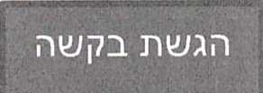

דיון בוועדת מכרזים

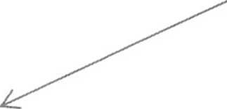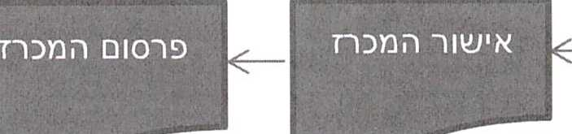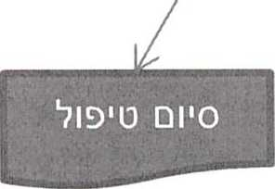

במידת הצורך התייחסות  
לשאלות הבהרה שנשלחות על  
ידי מציעים פוטנציאליים ועריכת  
כנס ספקים

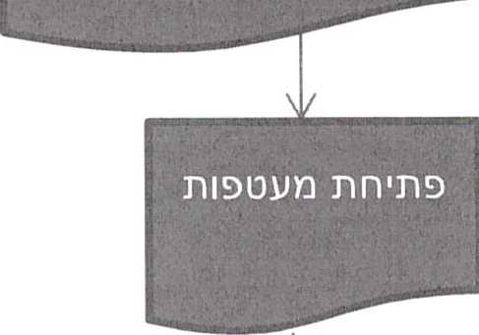

\/

כינוס ועדת משנה, דירוג וקבלת המלצה על הזוכה

כינוס ועדת מכרזים לתיקוף  
ההמלצה

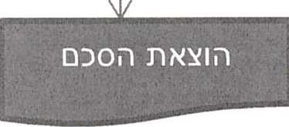

**תפקיד היחידות על פ■ שלב* המכרז**

הגשת הבקשה ע"׳ היחידה המקצועית

1. היערכות והכנה מוקדמת של צרכי הרכש לשנה הקרובה.
2. הובלת תהליך המכרז מהגשת הבקשה ועד לסיומו ע״י מינוי מנהל התקשרות.
3. אפיון הצרכים, ניסוח והכנת המסמכים למכרז. לדוגמא - הכנת המפרט הטכני, פירוט תנאי הסף המקצועיים שצריכים להתקיים במציעים הפוטנציאליים (כמו, מהי ההכשרה המקצועית הנדרשת מהספק, מהו הניסיון המקצועי הנדרש וכוי) פירוט הקריטריונים לבחירת הזוכה במכרז (אחוז הצעת המחיר מתוך הציון הסופי, אחוז הניסיון או ההשכלה וההכשרה מתוך הציון הסופי, אחוז איכות הניסיון המקצועי מתוך הציון הסופי, אחוז איכות כוח האדם שהספק מעמיד לטובת ביצוע העבודה מתוך הציון הסופי וכוי). כמובן, שאפיון הצרכים המקצועיים והכנת המסמכים הרלוונטיים נדרשים גם כאשר מדובר בהתקשרות בפטור ממכרז, שכן אלה מבססים את מסמכי החוזה.

דיון בוועדת המכרזים

1. בחינת המסמכים אשר הוגשו על ידי היחידות המקצועיות.
2. דיון וקבלת החלטה.
3. אישור וחתימת פרוטוקול. נציין שבעבר הוחלט כ׳ פרוטוקול הוועדה "חתם בסוף כל דיון. נמצא כ׳ בפועל החלטה זו לא מיושמת במקרים רבים, הואיל ולשם חתימה על פרוטוקול, הבקשות של היחידות המקצועיות צריכות להיות שלמות וברורות, ועל חברי הוועדה להגיע מוכנים לדיון. מרכזות הוועדה מחזירות בקשות שאינן שלמות וברורות ליחידות המקצועיות, על מנת שלא לקיים דיון עקר. עם זאת, במקרים רבים בכל זאת מובאות לדיון בקשות שאינן שלמות או ברורות בשל לחץ שמפעילות יחידות מקצועיות, שמעלות צורך מקצועי ב״דקה התשעים", על אף שניתן היה לצפות צורך זה מראש. במקרים אלו, קשה לקבל הכרעות סופיות בדיון בוועדה, ובלית ברירה חברי הוועדה מקבלים החלטות בכפוף להשלמות שונות הנדרשות מאת היחידה המקצועית. במקרים אלו, ועד להשלמת הפרטים החסרים על ידי היחידה המקצועית,

חתימה על פרוטוקול בתום הדיון אינה אפשרית. במקרים אחרים, לא כל חברי ועדת המכרזים מגיעים מוכנים לדיון, ולכן מעדיפים לחתום על הפרוטוקול רק לאחר שיבדקו את ההיבטים הקשורים לעבודתם. במקרים בודדים מתקיימים דיונים מורכבים מאוד בהיבטים מקצועיים או בהיבטים שונים (חשב״ם, משפטיים או ניהוליים), שלעתים מתחדדים במהלך הדיון עצמ1. במקרים אלו, על מרכזות הוועדה להקדיש זמן רב ■ותר לניסוח הפרוטוקול ולדיוק בו, והן נדרשות לערוך תיקונים נוספים בטיוטת הפרוטוקול, מעבר לאלו שניתן לקבל טרם הדיון, ועל כן גם אז הפרוטוקול לא נחתם בתום הדיון.

כתיבת מכרז

1. כמצוין לעיל, מכרז סטנדרטי מורכב מ - 5 פרקים עיקריים, חלקם בעלי היבטים מקצועיים מובהקים (פרק ההזמנה להציע הצעות ופרק המפרט), וחלקם בעלי היבטים משפטיים (פרק ההסכם וחלק מהנספחים), חשב״ם (פרק ההסכם וטופס הצעת המציע) או ניהוליים (כלל חלקי המכרז, למעט הנספחים). בהתאם לתקנה 8א'(4) לתקנות חובת המכרזים, אחד מתפקידי ועדת המכרזים הוא אישור מסמכי המכרז.

לצורך גיבוש מסמכי המכרז, נדרש שיתוף פעולה הן של היחידה המקצועית והן של כל חברי ועדת המכרזים, כל אחד בהיבטיו המקצועיים. ניתן ורצוי להיעזר בגורמי סיוע חיצוניים, כמו יועצים מיוחדים לכתיבת מפרטים טכניים (כפי שנעשה לעתים רחוקות, בעיקר במכרזי בינוי ושיפוצים), חברות "עוץ לכתיבת מכרזים (מכרז בשלבי הכנה כעת) ומשרדי עורכי דין חיצוניים (כפי שנעשה בשלוש השנים האחרונות,

בהתאם להנחיית המנכ״ל הקודם).

1. תפקיד היחידות המקצועיות בכתיבת המכרז הינו לאפיין את צרכיהן ואת מפרט השירותים וכתב הכמויות בצורה נאותה. כמובן, שאפיון הצרכים המקצועיים והכנת המסמכים הרלוונטיים נדרשים גם כאשר מדובר בהתקשרות בפטור ממכרז, שכן אלה מבססים את מסמכי החוזה.
2. על היחידה המקצועית להוביל את ההליך החל מהגשת הבקשה, המשך בעיצובו, השתתפות במו״מ, השתתפות בוועדת משנה כחלק מבחירת הספק וכלה בניהול ההתקשרות עצמה לאחר בחירת הספק.

פרסום מכרז ופתיחת תיבת המכרזים

1. פרסום המכרז מבוצע על ידי מרכזות הוועדה. הליך הפרסום כולל פרסום מודעה בעיתונות, קבלת הצעות המציעים ובחינתן.
2. לאחר פרסום המכרז ובטרם פתיחת תיבת המכרזים, ניתנת שהות למציעים הפוטנציאליים לשלוח שאלות הבהרה ביחס למכרז. זאת, על מנת לייעל את התהליך ולמנוע הצעות חסרות או לא מתאימות. ככל שמתקבלות שאלות כאלה, על ועדת המכרזים לגבש תשובות, בסיוע היחידה המקצועית, שכן חלק מהשאלות הן שאלות מקצועיות ביחס לשירות / למוצר המבוקש.
3. במכרזים שבהם השירות מתוכנן להינתן בחצרי המשרד, כמו מכרז לקבלת שירותי ניקיון, מכרז לקבלת שירותי גינון או מכרז לשיפוץ חדרי המשרד, מתקיים גם כנס ספקים. בכנס זה מדגישים נציגי המשרד את ההיבטים המרכזיים או המורכבים שבמכרז וניתנת לספקים הזדמנות להתרשם ממקום ביצוע השירותים. לרוב, בכנס זה נשאלות על ידי המציעים הפוטנציאליים שאלות ראשוניות, ועל כן חשובה השתתפותם של נציגי היחידה המקצועית, חברי ועדת המכרזים ומרכזות הוועדה.
4. פתיחת מעטפות על ידי הגורמים המורשים לכך.

כינוס פורום פתיחת תיבה וועדת משנה

1. מיד לאחר פתיחת תיבת המכרזים, יש לבדוק את ההצעות שהתקבלו, ולבחון אם המציעים עומדים בתנאי הסף. הואיל ומרבית תנאי הסף הם מקצועיים, נדרשת השתתפות נציגי היחידות המקצועיות בדיון זה.
2. ככל שהקריטריון לבחירת הזוכה במכרז הוא הצעת המחיר בלבד, הרי שניתן להכריז על זוכה באופן מידי. עם זאת, ככל שהיחידה המקצועית בחרה לקבוע קריטריונים איכותיים בנוסף לקריטריון העלות, נדרש לקיים הליך נוסף, והוא - דירוג ההצעות על פי הקריטריונים האיכותיים שנקבעו במכרז.

* יצוין כי הן בשלב שאלות ההבהרה והן בשלב זה, ניתן להיווכח בחשיבות ההכנה שעל היחידה המקצועית לבצע בטרם פרסום המכרז, שכן מכרז שמתבקשים בו שירותים או תנאי סף שלא תואמים את השוק, יניב הצעות חסרות ולא מתאימות.

ככל שמתקבלות הצעות חסרות או שאינן ברורות, לא ניתן לנקדן, וועדת המכרזים רשאית לפנות למציעים השונים לשם קבלת הבהרות והשלמות, אך ברור שמצב זה מאריך את התהליך המכרז׳, וניתן למנוע אותו על ידי הכנה מקצועית טובה של היחידות המקצועיות.

1. לאחר דירוג ההצעות - ועדת המשנה ממליצה על הספק הזוכה.
2. בהתאם לתקנה 8א'(5) לתקנות חובת המכרזים, הסמכות לבחור זוכה במכרז נתונה לוועדת המכרזים, והיא רשאית לעשות כן בסיוע ועדות משנה שהיא ממנה. על כן,

נדרש כינוס ועדת המכרזים לצורך דיון בהמלצות ועדת המשנה.

1. לאחר בחירת הזוכה במכרז מחתימים את הסכם ההתקשרות שצורף כחלק מהמכרז.

**חסמים בתהליר יציאה למכרז**

1. ההכנה המוקדמת והערכות של היחידות המקצועיות לתהליך המכרז אינה מספקת.
2. ליחידות המקצועיות חוסר בידע מקצועי ובכלים הנדרשים לאפיון הצרכים וכתיבת מפרטים וכתבי כמויות.
3. תהליך המכרז מתחילתו ועד סופו אורך זמן רב ובלתי סביר. יש לציין כ׳ כיום אין לוח זמנים להוצאת מכרז.
4. היחידות המקצועיות אינן מקפידות על מינוי מנהל התקשרות אשר תפקידו להוביל

את התהליך מתחילתו ועד סופו, לפקח, למנוע ולהסיר חסמים וכן לוודא שהיחידה המקצועית מקבלת את השירות הנדרש לשביעות רצונה. כיום המשרד כמעט ואינו משתמש במכרזי מדף ומרבית המכרזים נעשים מחדש מתחילתם ועד סופם. יצוין כ­בשנים האחרונות נערך להכנת מכרזי מדף עבור כלל משרדי

הממשלה, אך פרויקט זה טרם הושלם על ידו.

1. נציין כי א׳ הקפדה על חתימת הפרוטוקולים בסיום כל דיון גורם לכך שתהליך הרכש מתארך בין מספר ימים לבין מספר שבועות.

פתרונות

1. על היחידות המקצועיות לבצע היערכות והכנה מוקדמת באופן המיטבי ביותר כך שהדבר יסייע לכלל העוסקים בתחום הרכש לבצע את תפקידם בצורה אפקטיבית.
2. על ההנהלה להכשיר את היחידות המקצועיות עד לכדי היכולת לכתיבת מכרז כנדרש באופן עצמאי. במידת הצורך לשקול להסתייע בגורם חיצוני להובלת התהליך.
3. יש לקבוע לוח זמנים להוצאת מכרז ולכל שלב ושלב בתהליך. בנוסף, עם סיום ההתקשרות עם משרדי עורכי הדין החיצוניים, והואיל והחסם העיקרי הוא הכנת המסמכים המקצועיים ולא המשפטיים מומלץ לבחון התקשרות עם חברת "עוץ המתמחה בכתיבת מכרזים, שתיתן מענה לקושי של יחידות מקצועיות לאפיין את צרכיהן ותפנה את נציגיה לעבודה המשפטית הייעודית להם.
4. על היחידות המקצועיות להקפיד למנות מנהל התקשרות אשר תפקידו להוביל, לפקח ולמנוע חסמים בתהליך וכן לוודא כ׳ היחידה המקצועית מקבלת את השירות הנדרש לשביעות רצונה. על מנהלי היחידות למנות עובדים בכירים יחסית מיחידתם לתפקיד זה.
5. שימוש במכרזי מדף יחסוך בזמן ויהיה אפקטיבי ויעיל יותר ועל כן רצוי להגביר שימוש במכרזים אלו ככל הניתן.

**תפקיד* היחידה על פ■ שלב■ ההזמנה**

**תהליר שלב■ הזמנת רכש** בהתאם לתקנות חובת המכרזים והוראות התכ״ם, התקשרויות עד לסכום של 50,000 ₪ נעשות באמצעות קבלת הצעות מחיר מספקים והוצאת הזמנות. ככל שהיחידה המקצועית מבקשת להתקשר עם המציע שהציע את ההצעה הזולה ביותר - אין צורך בקבלת אישור ועדת המכרזים, והפניה לספקים לקבלת הצעות מחיר מתבצעת באופן עצמאי על ידי היחידה המקצועית. ככל שהיחידה המקצועית מבקשת להתקשר עם מציע ספציפי, ואין הצעות מחיר נוספות, או ככל שמדובר בהתקשרות עם יועצים חיצוניים, נדרש אישורה של ועדת המכרזים.

מספר הצעות המחיר שיש לקבל מספקים מותנה בסכום הרכישה. להלן מספר ההצעות הנדרש בהתאם לסכום -

עד 3,000 ₪ - הצעה אחת. מ ־ 3,001 ₪ עד 10,000 ₪ - 2 הצעות. מ - 10,001 עד 50,000 - 3 הצעות.

**תרש*ם זרימה לביצוע הזמנה**

יחידה

מקצועית

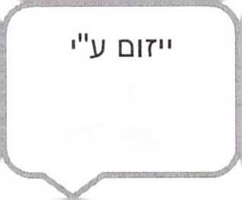

קבלת אישור ממורשה חתימה

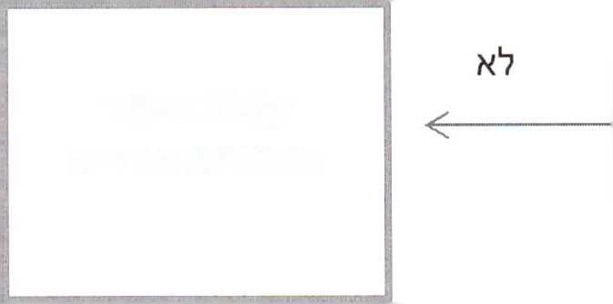

האם

מתוקצב?

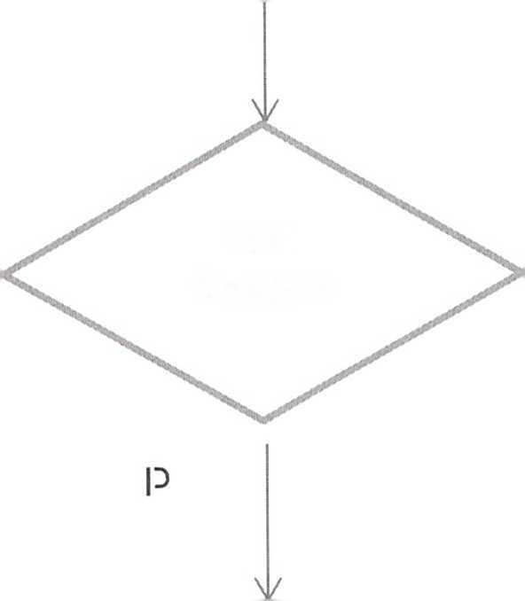

סכום

רכישה

הוצאת הזמנה

העברת הזמנה לספק

3 הצעות

2 הצעות

קבלת השירות

הוצאת

הזמנה

הזמנה

הוצאת

אישור מורשה

חתימה

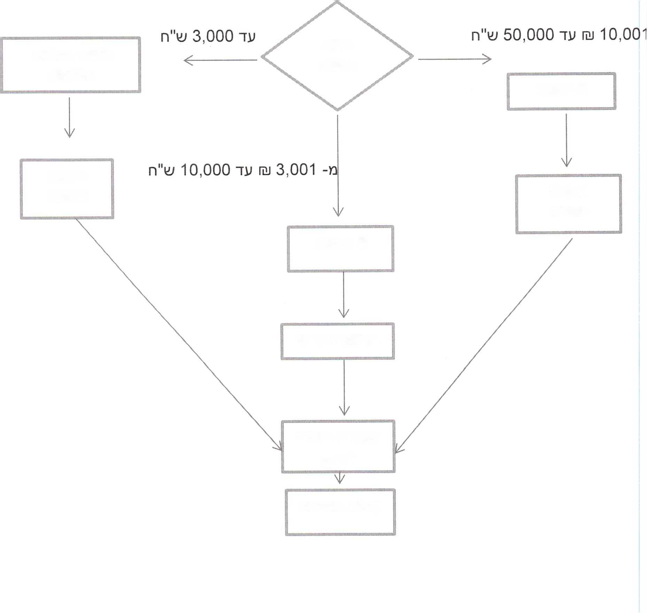

1. בדיקת הסעיף התקציבי ע"׳ היחידה המקצועית.
2. קבלת הצעות מחיר מספקים בהתאם לסכום הרכישה.

הוצאת הזמנה יחידה מקצועית/קנ״ן

1. בדיקת הצעות המחיר.
2. בחירת ההצעה הזוכה.
3. הזנת ההזמנה ע״י הקניין במערכת מרכב״ה.
4. העברת ההזמנה באמצעות מערכת מרכב״ה לסבב אישורים של מורשה חתימה. מרכז בכיר רכש
5. בודק את התקנה התקציבית ותקינות הצעות המחיר ומעביר לאישור המורשים לחתימה במערכת המרכב״ה.
6. המורשים לחתימה מאשרים וחותמים במערכת המרכב״ה, ההזמנה מאושרת ע״י החשב וסמנכ״ל ולאחר מכן עותק נשלח לדורש הרכש, נסרק ומאורכב במרכב״ה.

יחידת ההתקשרויות בחשבות

1. יחידת ההתקשרויות בודקת את פרטי ההזמנה, מסמכים נלווים ואת התקנה התקציבית ומאשרת.
2. החשב חותם גם במרכב״ה וגם פיזית על גבי טופס ההזמנה.
3. נציג הרכש מעביר פיזית לחתימת המורשה החותם פעם נוספת - מנכ״ל או סמנכ״ל תלוי בסכום.
4. היחידה המקצועית/קנ״ן מקבלים את ההזמנה החתומה, סורקים ומארכבים את ההזמנה למערכת מרכב״ה.
5. העתקים מההזמנה המאושרת נשלחים ליחידה המקצועית ולספק. חסמים
6. בתהליך אישור ההזמנה מספר רב של חתימות, בדיקות ואישורים ובכלל זה שתי חתימות של המורשים לחתימה בתחילה ובסוף התהליך.
7. כיום לא מוגדר לוח זמנים להוצאת הזמנה.
8. העדר מעקב ובקרה של היחידה המקצועית אחר תהליך אישור ההזמנה על כל שלביה.
9. הטיפול בהזמנות למשרד הראשי מתבצעות ע"׳ בעל תפקיד אחד בלבד (למעט אגף בטחון ואגף טכנולוגיה).

פתרונות

1. כתיבת נוהל אחיד להוצאת הזמנות המבהיר ומפשט את תהליך הוצאת ההזמנה. במהלך כתיבת הנוהל נכון יהיה לבחון את הצורך בכמות החתימות והבדיקות הנעשות כיום עד לאישור ההזמנה, כאשר הכוונה לקצר ולייעל ככל הניתן את התהליך.
2. לצורך קיצור תהליך הוצאת ההזמנה, הכרחי להגדיר לוח זמנים לכל שלב ושלב בו.
3. על היחידה המקצועית לקיים מעקב ובקרה אפקטיביים אחר אישור ההזמנה.

מעקב זה יכול וייעשה ע"׳ מערכת ממוחשבת אשר תיתן מענה מיטבי ליחידות המקצועיות.

מרכז בכיר רכש מסר בתגובתו לטיוטת דוח הביקורת כי כל יחידה צריכה לקבל הרשאה לצפות במרכב״ה ולקבל הדרכה קצרה.

1. על הנהלת המשרד לבחון האם כמות כוח האדם המטפל באישור הזמנות מספקת מענה מיטבי לכלל עובדי המשרד.

**תהליר תשלום חשבונית מהזמנה או מחוזה**

1. העברת החשבונית מהספק לאישור היחידה המקצועית.
2. אישור החשבונית על ידי הגורם המוסמך ביחידה המקצועית והעברתה לקניין.
3. קליטת החשבונית במערכת המרכב״ה על ידי הקניין והעברתה בדואר המשרדי ליחידת התשלומים בחשבות.
4. בדיקת החשבונית על ידי בודק ביחידת התשלומים והעברתה למשחרר (בדיקה נוספת). נציין כ׳ במידה וישנם חסמים או טעויות, החשבונית מוחזרת לקניין לתיקון.
5. בדיקת החשבונית פעם נוספת על ידי המשחרר ואישור תשלום.

חסמים התיאום בין היחידות המקצועיות לבין מחלקת התשלומים אינו מספק וכתוצאה מכך ישנם מספר חסמים מרכזיים הפוגעים בתהליך וגורמים לפיגורים בתשלומים:

1. ליחידה המקצועית אין את היכולת לעקוב ולבקר את שלבי אישור החשבונית עד לביצוע התשלום. בנוסף על אף היכולת של היחידות לעקוב אחר מועד פקיעת החוזה או ההזמנה הדבר לרוב אינו נעשה וכתוצאה מכך החוזים אינם מוארכים בזמן כמו גם הביטוחים והערבויות.
2. היחידות המקצועיות אינן מעודכנות על דחיית מסמכים במשך התהליך ולא מדווחות בזמן על שינויים. בנוסף, מסמכים אשר נדחים נשלחים בדואר המשרדי ליחידות המקצועיות.
3. לא ק״ם לוח זמנים לאישור וחתימה על חשבוניות לתשלום וכן נמצא שבעת קבלת החשבונית לא מקפידים לחתום בחותמת נתקבל בעת קבלת החשבונית.
4. נראה כ׳ ק״ם מספר רב של בדיקות שלא בהכרח יש בהן צורך.

פתרונות

1. ביצוע תיאום ציפיות מחודש בין היחידה המקצועית למחלקת התשלומים על מנת לחזק ולייעל את תהליך העבודה בתשלום החשבוניות ובמקרה של דחיית מסמכים,

תעודכן היחידה המקצועית והמסמכים יועברו באופן ידני במידת האפשר.

1. היחידה המקצועית תעקוב אחר מועד פקיעת החוזה בהתאם לצורך תאריך אותו מבעוד מועד על מנת למנוע עיכובים בתהליך.
2. להתייחס בנוהל הרכש לסעיף הזמנות ובו לפרט את התהליך ותפקיד הגורמים הלוקחים בו חלק.
3. ביצוע ומעקב אחר שלבי תשלום חשבוניות באמצעות תוכנה ממוחשבת כך שבכל זמן נתון ניתן יהיה לדעת את השלב בו נמצאת החשבונית.
4. הגדרת לוח זמנים לכל שלב בתהליך והקפדה על תיארוך החשבונית עם קבלתה.
5. בחינת הצורך במספר רב של בדיקות משחררים.

**בדיקת חוזים**

על מנת לעמוד על ביצוע תהליך החתימה על חוזים, בדקנו 5 חוזים באופן אקראי. להלן החוזים שנבדקו: ועדת מכרזים בתאריך 31.5.15. נקבע שהחוזה יחל בתאריך 1.7.15.

פרוטוקול ו. הפטור המשרדית מיום 28.6.15 נחתם על ידי ברור מתי נחתם החוזה על ידי המנכ״ל. טיוטה סופית של החוזה הופצה בתאריך 30.7.15. בתאריך 12.8.15 החוזה נרשם במרכב״ה. בתאריך 18.8.15 סמנכ״ל נכסים חתם. בתאריך 19.8.15 מרכזת בכירה להתקשרויות אישרה. בתאריך 29.8.15 אושר על ידי החשב. עולה כ■ החוזה נחתם לאחר כחודשיים

החשב בתאריך 30.6.15. לא

מועצה אזורית שומרון - חוזה מסי 4501064232

התקיימה ועדת מכרזים בתאריך 22.12.14. פרוטוקול ועדה יצא בתאריך 18.2.15. ועדת הפטור המשרדית אישרה בתאריך 18.3.15.

תוקף החוזה מתאריך 3.6.15 בעיכוב של כחצי שנה, הואיל והגורם החיצוני (מועצה אזורית שומרון) העבירה את הפירוט התקציבי לדרישות אגף הכספים רק בתאריך 7.5.15. בתאריך 3.6.15 נרשם במערכת המרכב״ה.

עבר למרכזת בכירה להתקשרויות בתאריך 8.6.15 אשר אישרה והעבירה לחשב. אושר על ידי החשב בתאריך 14.6.15.

**עולה כ׳ החוזה נחתם בעיכוב של 6 חודשים הואיל והגורם החיצוני העביר את הפירוט**

**התקציב■ לדרישות אגח הכספים באיחור**

דוב הלפרין יועצים - חוזה מסי 4501001609

התקיימה ועדת יועצים בתאריך 25.12.14. תוקף החוזה: 2.2.15 עד 1.2.16. החוזה נרשם ע״י הקניין בתאריך 29.12.14. החוזה נחתם על ידי סמנכ״ל נכסים ומבצעים רק בתאריך 4.2.15. נמסר לנו כ׳ ככל הנראה העיכוב נבע מטעמי סוף שנה וחוסר תקציב. החוזה נחתם במרכב״ה בתאריך 9.2.15. אושר על ידי המנכ״ל בתאריך 26.2.2015.

**עולה כ■ החוזה נחתם לאחר כחודש וחצי מטעמי סוח שנה וחוסר תקציב**

בן צור ביטמן אדריכלים - חוזה מסי 4501075849

התקיימה ועדת יועצים בתאריך 17.11.14. תוקף החוזה - 5.7.15 - 4.7.16.

החוזה נרשם על ידי הקניין רק בתאריך 5.7.15 בעיכוב של 8 חודשים כתוצאה מכך שהיחידה המקצועית לא ידעה לאפיין את הצורך ולהגדיר את מפרט השירותים. סמנכ״ל משאבי אנוש אישר בתאריך 8.7.15.

הועבר למרכזת בכירה להתקשרויות ואושר על ידה בתאריך 12.7.15. הועבר לחשב בתאריך 12.7.15 ואושר בתאריך 19.7.15. הועבר לחתימת סמנכ״ל נכסים והוא אישר בתאריך 11.8.15.

**עולה כ׳ החוזה נכתב באיחור של 8 חודשים ונחתם לאחר כחודש בשל קש" היחידה**

**המקצועית לאפיין את מפרט השירותים■**

התקיימה ועדה בתאריך 26.10.14. פרוטוקול יצא בעיכוב של חודשיים בתאריך 18.12.14. תוקף חוזה: 10.8.15 -9.8.16. קניין רשם בתאריך 18.8.15. סמנכ״ל נכסים קיבל ואישר בתאריך 18.8.15. הועבר לאגף התקשרויות ונחתם בתאריך 19.8.15. נדחה ע"׳ 0. חשב בתאריך 20.8.15 כתוצאה מבעיה. 0. חשב חתם על החוזה בתאריך 6.9.15.

**עולה ב■ הפרוטוקול יצא בעיכוב של חודשיים והחוזה נחתם לאחר חודש**

מהבדיקה אשר ערכנו עולה כ׳ מתוך 5 החוזים שנבדקו, נמצא כ׳ בכולם היו גורמים מעכבים בתהליך החתימה על החוזה, גורמים אלה נובעים ממספר סיבות:

1. העדר מעקב של היחידות המקצועיות אחר תאריך סיום חוזים ואי הקפדה על הארכתם במועד.
2. לעיתים הסיבה לעיכוב הינה חוסר בתקציב.
3. חוסר ידע מקצועי של היחידה המקצועית באפיון צרכיה ובהגדרת מפרס השירותים.

נציין כי בדיקה זו הנה אקראית ולא נערכה כמדגם מייצג.

**בדיקת הזמנות**

על מנת לעמוד על ביצוע תהליך החתימה על הזמנות בדקנו 5 הזמנות באופן אקראי. להלן ההזמנות שנבדקו:

הזמנה מסי 4501098682 - מל״ל

בתאריך 7.9.15 הועברה הזמנה ממל״ל בנושא הגדרת נכס לממונה חשבונאות ודיווח בחשבות.

בתאריך 14.10.15 הועברה ההזמנה לקניין לאישור.

בתאריך 15.10.15 מחי התקשרויות קיבלה ואישרה ההזמנה והעבירה לחשב. בתאריך 22.10.15 ההזמנה אושרה על ידי החשב.

**עולה ב■ ההזמנה אושרה לאחר כחודש וחצ■** הזמנה מסי 4501104511 - אספקת חומרי עץ וברגים בתאריך 21.9.15 הועברה הזמנה מהקנ״ן לסמנכ״ל למנהל ומשאבי אנוש. בתאריך 24.9.15 ההזמנה אושרה על ידי סמנכ״ל למהל ומשאבי אנוש והועברה למח' התקשרויות.

ההזמנה התעכבה כתוצאה מהצעת מחיר חסרה.

בתאריך 6.10.15 אגף התקשרויות העבירה ההזמנה בצירוף הצעת המחיר לחשב. בתאריך 6.10.15 ההזמנה אושרה ע"׳ החשב.

**עולה כ■ ההזמנה אושרה לאחר כשבוע■■□** הזמנה מסי 4501105399 - לשכת הפרסום הממשלתית בתאריך 24.9.15 ההזמנה הועברה מהקנ״ן לסמנכ״ל מנהל ומשאבי אנוש. בתאריך 6.10.15 ההזמנה אושרה והועברה למח' התקשרויות. בתאריך 6.10.15 ההזמנה אושרה והועברה לחשב בתאריך 6.10.15 ההזמנה אושרה על ידי החשב. **עולה כ׳ ההזמנה אושרה לאחר כשבוע■■□** הזמנה מסי 4501091625 - מערכת תצוגה אלחוטית

בתאריך 2.9.15 ההזמנה הועברה מקניין המחשוב לממונה חשבונאות ודיווח בחשבות להגדרת נכס. ההזמנה נפלה בעקבות שינוי הנכס, נדבך מעכב את התהליך. בתאריך 9.9.15 ההזמנה הועברה לסמנכ״ל משאבי אנוש. בתאריך 6.10.15 אושרה ההזמנה והועברה למח' התקשרויות. בתאריך 6.10.15 מחי התקשרויות אישרה ועבירה לחשב. בתאריך 6.10.15 ההזמנה אושרה על ידי החשב. עולה כ■ ההזמנה אושרה לאחר כחודש הזמנה מסי 4501102878 - הקמת פורטל במחשוב בתאריך 16.9.15 ההזמנה הועברה מקניין המחשוב לסמנכ״ל משאבי אנוש. בתאריך 6.10.15 ההזמנה אושרה על ידי סמנכ״ל משאבי אנוש והועברה למח' התקשרויות. בתאריך 6.10.15 ההזמנה אושרה והועברה לחשב . בתאריך 6.10.15 ההזמנה אושרה על ידי החשב. עולה כ■ ההזמנה אושרה לאחר כשלושה שבועות

מתוך 5 ההזמנות אשר בדקנו בכולן נמצאו גורמים מעכבים בתהליך החתימה, הגורמים המעכבים המרכזיים הנם:

1. זמן חתימת ההזמנות ע"׳ מורשה החתימה ארוך.
2. העדר הגדרת הנכס או הצעת מחיר חסרה.

נציין כי בדיקה זו הנה אקראית ולא נערכה כמדגם מייצג.

מנהלת אגף תקציבים ופרויקטים מסרה בתגובתה לטיוטת דוח הביקורת כי "תהליך הרכש במשרד הינו אחד מתהליכי הליבה המרכזיים של המשרד המשליך על יישום וביצוע תכניות העבודה של כלל אגפי המשרד ומשפיע באופן ישיר על ביצוע תקציב המשרד, קביעת סדרי עדיפות, יכולת של הנהלת המשרד לנהל את משאבי המשרד בצורה מיטבית ויעילה תוך יכולת לתת מענה לנושאים בלתי צפויים מראש".

"בהיבט התקציבי להליך הרכש ישנה השלכה ישירה על ניהול תקציב המשרד, ביצוע פיקוח ובקרה על ביצוע■ היחידות השונות, יכולת הנהלת המשרד לנהל את משאביה, לקבוע ולשנות את סדרי העדיפות בהתאם למדיניות שנקבעת ע"׳ ראש הממשלה ומנכ״ל המשרד. כמו כן, כאשר התהליך לקוי ■שנה השפעה על ניהול דיוני התקציב מול אגף התקציבים במשרד האוצר ואל מול ועדות הכספים בכנסת. במסגרת זו, אנו נדרשים לתת הסברים לתתי ביצוע וצבירת עודפי תקציבים בהיקפים גבוהים".

עוד מציינת מנהלת אגף תקציבים ופרויקטים כי טיוטת דוח הביקורת מקיפה ומשקפת באופן מובהק את חוסר הבהירות הקיים בתחום הרכש במשרד. לנושא יש השלכה ישירה על כלל התנהלות המשרד, יכולת המשרד לעמוד במשימות וביעדים שנקבעים במסגרת מדיניות ראש הממשלה, תכניות העבודה ובמסגרת התקציב המאושרת ביחס להוצאה בפועל. קיימת השלכה ישירה על דיוני התקציב אל מול אגף תקציבים במשרד האוצר ביחס לדרישות המשרד לתגבור וביחס לקיצוצים רוחביים (אי מימוש ו/או אי ביצוע תשלומים בפועל לספקים ■וצרים מצב של עודפי תקציב גבוהים). כמו - כן, אנו נדרשים לתת הבהרות בוועדת הכספים בכנסת לסוגיה זו.

להלן שתי דוגמאות לאופן ביצוע תהליכי רכש<

**מבנה ארגוני של הרכש** במשרד{

400 מיליון שקל.

וקיימות כ - 40 יחידות. תקציב הרכש)

והינו כ -

|ק״ם רכש מרכזי ובו 17 עובדים. בראש יחידת הרכש עומד ראש אגף רכש ובקרה האחראי על התיאום הבקרה והרכש בין היחידות המקצועיות, יחידות מט ה פרט לתכנון המבוצע על ידי גורם אחר במשרד.

כמו כן קיימים ארבעה ראשי תחומים - מחשוב, בינוי, תפעול ושירות ולהם ארבעה מרכזים בכירים ושישה קניינים. בנוסף ישנם 2 סטודנטים המסייעים ליחידה.

ראש אגף רכש  
ובקרה



ראש תחום תפעול עם הכשרה לכתיבת מכרזים

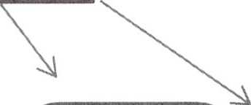

ראש תחום בינוי עם הכשרה לכתיבת מכרזים

ראש תחום מחשוב עם הכשרה לכתיבת מכרזים

ראש תחום שירות עם הכשרה לכתיבת מכרזים

2 קניינים

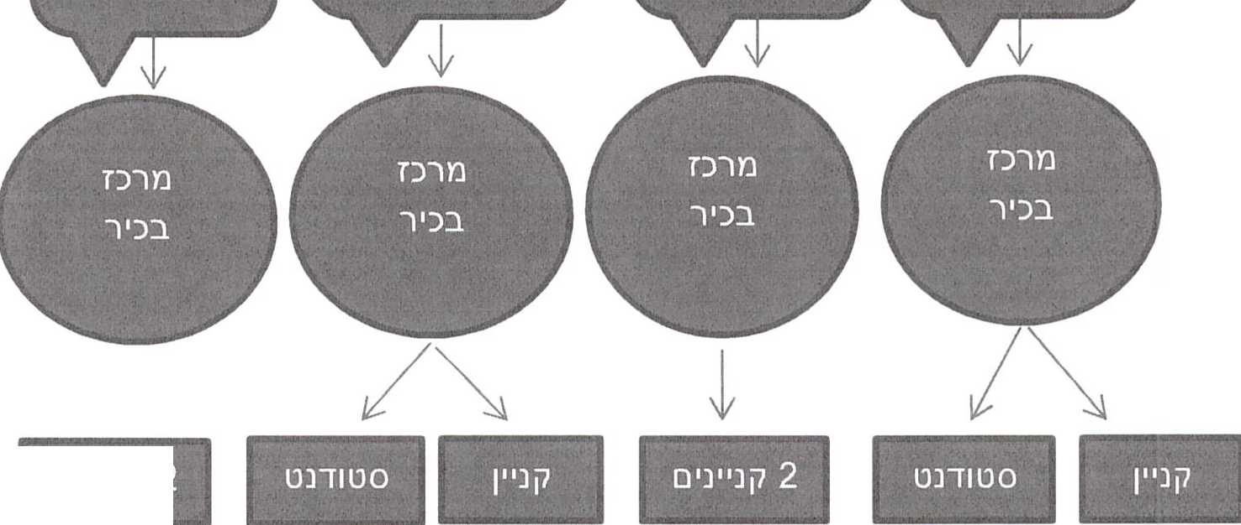

**תהליר הזמנה במשרד!**

1. הכנת טופס דרישת רכש פנימי על ידי היחידה המקצועית המפרט את מהות הצורך ושליחתו לרפרנט היחידה.
2. בדיקת פרטי הדרישה ומקור תקציבי על ידי הרפרנט ביחידת הרכש ופניה לקבלת הצעות מחיר.
3. בדיקת חוקיות ההזמנה ותקציבה על ידי ראש תחום ספציפי והעברתה לאישור עובד מרכב״ה בחשבות.
4. בדיקת ההזמנה ע"׳ שני עובדי מרכב״ה נוספים ואישורה.
5. הוצאת פלט על ידי עובדי מרכב״ה בחשבות לחתימת חשב/מנכ״ל.

ראש אגף רכש ובקרה מסרה לנו כ׳ כל הרכישותמתבצעות באמצעות יחידת הרכש בלבד, והדגישה את החשיבות להגשת הבקשה בצורה מיטבית על ידי היחידה המקצועית שכן הדבר מונע חסמים עתידיים.

תהליך אישור ההזמנה אורך כשלושה שבועות ותלוי ברמת הגשת הבקשה. בנוסף, היחידות המקצועיות מודרכות מעת לעת על ידי יחידת הרכש, כמו גם עובדי הרכש וכתוצאה מכך התהליך יעיל יותר. טרם כל שנת תקציב יחידת הרכש מקיימת דיון ותיאום ציפיות עם כלל יחידות המשרד על צרכי הרכש לשנה הקרובה ומתוך צרכים אלה נקבעת תכנית עבודה שנתית ליחידות בנושא הרכש.

נציין כי כלל עובדי הרכש מוכשרים בביצוע הזמנות דבר המאפשר גמישות ויעילות. בנוסף, כלל הרכש מתבצע ע"׳ יחידת הרכש בלבד.

**תהליר מכרז במשרד^^**

1. פניית מנהלי האגפים ליחידות המקצועיות לצורך היערכות והכנה מוקדמת בדבר הפעילות העתידית של כל יחידה.
2. טיפול במכרז מתחיל 4 חודשים לפני תחילת הצורך בשירות על ידי ראש תחום הספציפי.
3. ראשי התחומים מבצעים תיאום ציפיות עם היחידה המקצועית והקניין הרלוונטי ביחידת הרכש דן עמם בצרכים השונים. מתוך דיון זה ובהתאם לתכנית עבודה מסייע ליחידות לאפיין את צרכיהם למכרז ובהכנת הבקשה לוועדה.
4. הקניין מגיש הבקשה לוועדת המכרזים.
5. הבקשה מועברת לחברי הוועדה לצורך הכנה לדיון.
6. דיון בוועדת המכרזים וחתימה על פרוטוקול בסיום הדיון.
7. עורך המכרז ביחידה המקצועית כותב את פרטי המכרז ושולח לאישור הלשכה המשפטית והחשבות.
8. ועדת משנה מתכנסת ודנה בתוצאות המכרז.
9. תיקוף המכרז באחריותה של היחידה המקצועית.
10. ההתקשרות באחריותה הישירה של היחידה המקצועית.

קיימת מערכת ממוחשבת לצורך מעקב ובקרה כך שבלחיצת כפתור ניתן לראות את כל פרטי המכרז. ליחידת הרכש לוח זמנים לכל שלב ושלב של ביצוע המכרז. היחידה נותנת דגש לנושא אפיון הצרכים דבר המקצר משמעותית את התהליך.

**מבנה ארגוני ביחידת הרכש**

משנה

אחראית נכסים -

עובדת

ראש התחום

תקציב ורכש

יחידת

מרכז שירותי מחסון ומלאי

מנהל תחום צוות מערכות מידע ותפעול

מרכז בכיר ועדת מכרזים המרכז גם את ההתקשרויות ואחראי על צוות

בתפעול

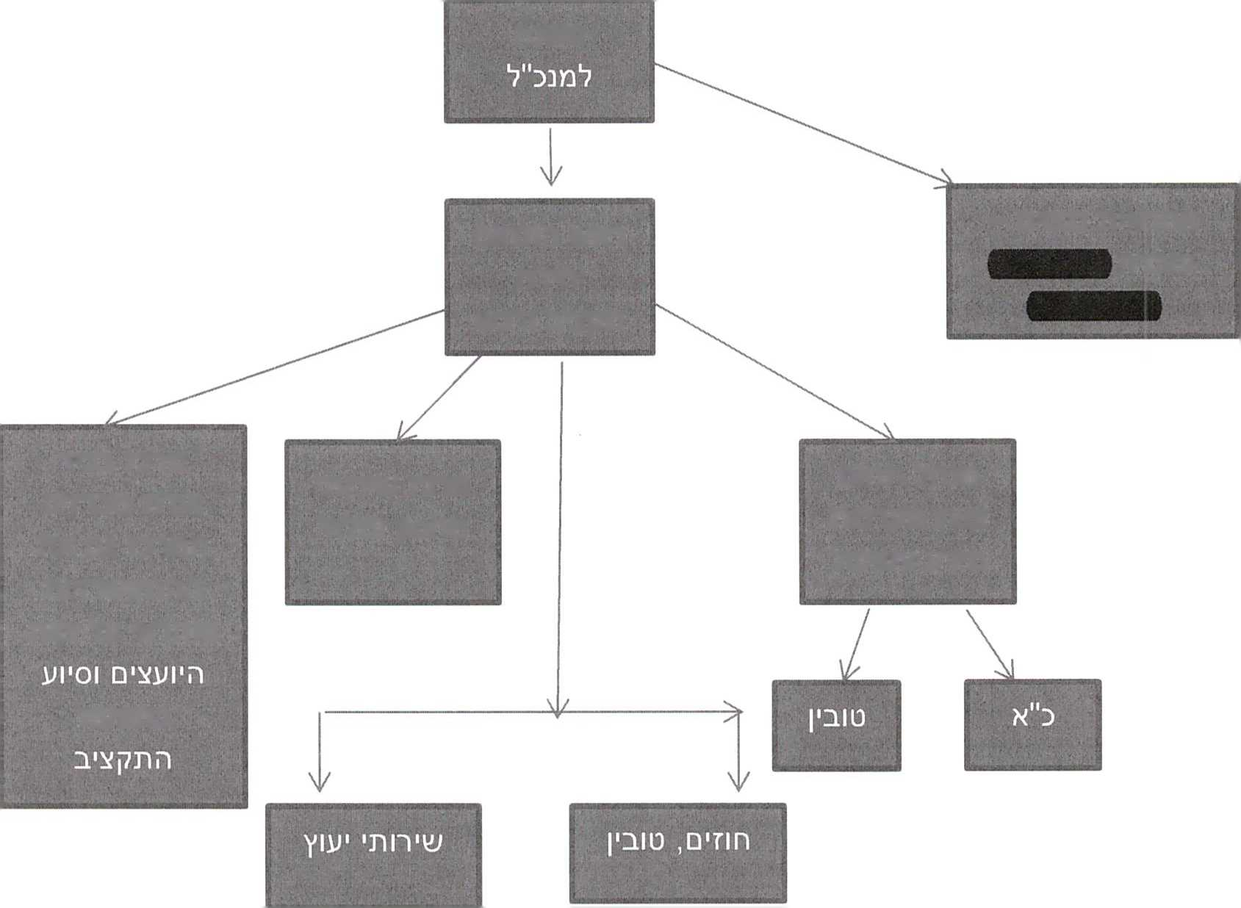

קיימת יחידת רכש מרכזית ובה 13 עובדים. בראש היחידה עומדת ראש תחום יחידת תקציב ורכש הכפופה למשנה למבכ״ל. ביחידת הרכש 3 צוותים המורכבים משלושה תחומים שונים המוכשרים לבצע הזמנות ומכרזים:

* מרכז בכיר ועדת מכרזים המרכז גם את ההתקשרויות ואחראי על צוות היועצים ותפעול התקציב.
* מרכז שירות׳ מחסן ומלאי.
* צוות מערכות מידע ובראשו מנהל תחום אשר עזב לאחרונה וככל הנראה לא יאויש מחדש.

בנוסף קיימת אחראית נכסים הכפופה למשנה למנכ״ל המרכזת את העבודה מול הדיור הממשלתי.

יחידת הרכש מקדמת את נושא הרכש ע״י הדרכות וימי עיון ובאמצעותם מכשירה את הקניינים, משפרת את מקצועיותם ומעמיקה את הידע בתחום הרכש. בנוסף, ליחידה לוח זמנים מוגדר לכל תהליכי עבודתה.

**תפקיד■ היחידה**

ליחידה מערכת רכש ממוחשבת הנמצאת בפיתוח תמידי ומאפשרת צפייה בכל שלב משלבי התכנון. באפשרות המערכת לבצע השוואה בין עבודת הקניינים ולנתח חסמים ועומסים. באמצעות ניתוח זה ניתן לנתב את העבודה מעובד לעובד ובכך לייעל את תהליך הרכש.

**תוזליר הוצאת הזמנה**

1. קבלת הצעות מחיר על ידי הקניין.
2. ארכוב ההזמנה על ידי הקניין.
3. העברת ההזמנה לאישור משנה למנכ״ל.
4. בדיקת תקינות ההזמנה על ידי ראש יחידת הרכש והעברתה לאישור אגף החשבות.
5. בדיקה ואישור הזמנה על ידי עובדי המרכב״ה בחשבות והעברה לאישור חשב.
6. אישור ההזמנה על ידי חשב/מנכ״ל.

**תהליר הוצאת מברז——**

1. אפיון הצרכים על ידי היחידה המקצועית בסיוע ראש יחידת הרכש ובאמצעות מערכת ממוחשבת.
2. העברת מסמכי המכרז לאישור לשכה משפטית.
3. העברת מסמכי המכרז המאושרים על ידי הלשכה המשפטית כולל תקציב למרכז וועדה.
4. מרכז הוועדה עורך את המסמכים ומכין טיוטת פרוטוקול לוועדה ומעביר לחברי הוועדה להכנה מוקדמת.
5. מרכז הוועדה מכנס את וועדת המכרזים ומציג בפניה את הנושאים אשר על סדר היום בצירוף ההסברים הנדרשים.
6. אישור הוועדה עובר לקניינים של ראש תחום תקציב ורכש.
7. קניין יחידת הרכש כותב את מפרט השירותים ובמקרים מורכבים מסתייע ביעוץ חיצוני.

לוח הזמנים להוצאת מכרז נע בין 3 ל- 4 חודשים בממוצע בהתאם למורכבות המכרז.

**\*תרונות ליחידת רכש מרכזית**

1. ביחידת הרכש מתמקדים במקצועיות העובדים ובהעמקת התמחותם בתחום הרכש דבר התורם למתן מענה מקצועי ושירות איכותי לכלל עובדי המשרד.
2. ליחידת הרכש ניסיון רב בתחום.
3. לוועדת המכרזים קיים מרכז ועדה אחד בלבד אשר הוכשר לתפקיד, מקצועי ומיומן.
4. המידע המשרדי בתחום הרכש מתרכז ביחידת הרכש, דבר המסייע רבות לניהול, שימור ופיתוח הידע המקצועי.
5. ליחידת רכש מרכזית היכולת לבצע סטנדרטיזציה בתהליכי רכש ולקבוע תהליכי עבודה אחידים, כמו גם מתן כלים לפיקוח ובקרה אפקטיביים על כלל תהליכי הרכש.
6. ביחידת רכש מרכזית יתרון לגודל בעת מו״מ לרכישה.
7. ליחידת הרכש ראיה רוחבית וכוללת על כלל תהליכי הרכש ועל כן באפשרותה לנהל את הסיכונים בתחום זה בצורה מחושבת.

**חסרונות ליחידת רכש מרכזית**

1. עצמאותן של היחידות המקצועיות נפגעת.
2. הארגון נדרש למשאבים על מנת להקים ולתחזק את היחידה.

קיימות שתי חלופות אפשריות בתחום הרכש:

חלופה אי: הקמת יחידת רכש מרכזית אשר תרכז את כלל תהליכי הרכש המשרדיים.

חלופה בי: להישאר במתכונת הקיימת ולנקוט מספר צעדים משמעותיים לייעול התהליך.

עד כה סקרנו את תהליך הרכש המשרדי ובכלל זה את העוסקים בו ותפקידיהם, תהליכי העבודה, זיהוי חסמים והצעות לפתרונם.

בנוסף לכך, הבאנו שתי דוגמאות נוספות לביצוע רכש במשרד0^^^^^^^^^^^| 00) במשרדים אלה קיימת יחידת רכש מרכזית. לאור זאת בראייתנו ישנן 2 חלופות לביצוע הרכש המשרדי, להלן החלופות:

חלופה אי:

הקמת יחידת רכש מרכזית אשר תרכז את כלל תהליכי הרכש המשרדיים. יחידה זו ניתן להקים בשני אופנים:

במתכונת הק״מת00000000|000000 בה בנויה היחידה על פ׳ נושאים קרי, המשרד חולק למספר נושאים מרכזיים וכל נושא מטופל על ידי ראש תחום או מרכז ספציפי. כל עובדי יחידת הרכש מוכשרים לכתוב מכרזים ולהוציא הזמנות.

2. במתכונת הקיימת )■■■■■■■■)ב ה בנויה היחידה על פ• יחידות קרי,

חולקה על פ׳ יחידות וכל מספר יחידות מקבלות שירותי רכש מראש תחום מוגדר. במבנה ארגוני זה רק ראש התחום מוכשר לכתיבת מכרזים.

במידה ויוחלט על ביצוע חלופה זו יש לתת את הדעת על המשאבים הדרושים להקמת יחידת רכש ובנוסף, לשקול למי תוכפף היחידה במבנה הארגוני כאשר האפשרויות הינן:

* סמנכ״ל למינהל ומשאבי אנוש.
* סמנכ״ל משאבים חומריים ונכסים.
* מנהלת אגף תקציבים ופרויקטים.

כמו כן, להגדיר לוח זמנים לבניית יחידת רכש הכוללת תקופת חפיפה מובנת ומסודרת בזמן המעבר בין המצב הקיים לבין תחילת עבודתה של יחידת הרכש המרכזית.

אגף החשבות מסר בתגובתו לטיוטת דוח הביקורת כ׳ ככלל הוא בעד הקמת •חידת רכש מרכזית אשר נוסתה בעבר בעת עליית המרכב״ה, קיום יחידת רכש אשר תרכז את כלל היחידות תהווה פתרון מלא מבחינת אגף החשבות היות והוא מספק שירות■ חשבות לקשת רחבה של משרדים ויחידות עצמאיות.

חלופה בי:

המשך ביצוע תהליך הרכש במתכונת הקיימת תוך "עול ושיפור התהליך באמצעות:

1. הגדרת יחסי הגומלין ותחומי אחריות בין היחידות.
2. כתיבת נהלים ברורים והטמעתם בקרב כלל עובדי המשרד.
3. הגדרת לוח זמנים לכל שלב ושלב בתהליך.
4. בצוע תכנון והיערכות מוקדמת על ידי היחידות המקצועיות ומתן כלים מקצועיים לעובדי הרכש לשיפור והעמקת הידע בתחום ולקידום רמת מקצועיותם.
5. מינוי גורם מקצועי אשר ׳תכלל את תהליך הרכש מתחילתו ועד סופו ואשר ישמש כאיש קשר בין היחידות המקצועיות לבין החשבות והלשכה המשפטית.

1. שימוש במערכת ממוחשבת אשר תסייע בניהול תהליך הרכש בהיבסים שונים כגון: ניתוח עומסים, עמידה בלו״ז, ניתוח הזמנות ואחוזי פירעון במועד, הפקת דוחות שונים לייעול התהליך וכוי.

ז. הגדרת תפקיד מרכז הוועדה כתפקיד ליבה בתהליך הרכש וכפועל יוצא מזה מינוי עובד אשר יוכשר לתפקיד ויינתנו לו הכלים הנדרשים לביצוע התפקיד בדגש שרק עובד זה יבצע את תפקיד מרכז הוועדה.

מנהלת אגף תקציבים ופרויקטים ציינה בתגובתה לטיוטת דוח הביקורת כי יש להתייחס להנחיית נציבות שירות המדינה ביחס לחלופה בי. נכון למועד זה, נש״מ אינה מאפשרת למשרד לתקנן, לשדרג או כל נושא אחר הקשור ביחידת הרכש עד לקביעת גורם מרכזי אחד שינהל את התחום. כתוצאה מכך, לא ניתן לטפל בתקנון נכון של העובדים הקיימים וביציאה למכרזים לקליטת עובדים חדשים.

ממונה פיקוח ובקרה (יחידת המכרזים) מסרה בתגובתה לטיוטת דוח הביקורת כי: " אין זה נכון לרכז את עבודת ריכוז ועדת המכרזים בידי עובד אחד. בעבר, שימשתי כמרכזת יחידה והעבודה נאלצה להמתין כאשר נעדרתי. לדעתי, הדבר יפגע בעבודת המשרד השוטפת בזמן חופשות/מחלות וכדומה ובמקרים כאלה ■היה צורך בהכשרה/חפיפה של עובד אשר כבר אינו מצו■ בתהליכים. המשרד חפץ שלעובדים יהיה גיבוי בזמן היעדרותם. העובדה שבמשרד 3 מרכזות מאפשרת זאת. לראיה, במהלך חודש אוגוסט ועל אף העובדה ששלוש מרכזות הוועדה הינן אימהות, לא בוטלה אפילו ועדה אחת עקב היעדרות של מרכזת".

**המלצות הביקורת**

נוהל - אנו ממליצים להנהלת המשרד לגבש נוהל רכש אחיד המאגד בתוכו את כלל תהליב׳ הרכש המשרדיים ואת תחומי האחריות והסמכות של כלל הגורמים העוסקים ברכש ובכלל זה וועדת המכרזים.

מבנה ארגוני - אנו ממליצים להנהלת המשרד להקים יחידת רכש מרכזית אשר תתכלל ותרכז את מכלול תהליכי הרכש המתבצעים במשרד תחת קורת גג אחת ובכך למקצע ולייעל את תהליך הרכש. מיותר לציין כ׳ ישנה חשיבות רבה להגדרת תחומי אחריות ברורים לכל אחד מבעלי התפקידים ביחידה.

יחידה זו ניתן להקים בשני אופנים כאמור בגוף הדוח בדומה למבנה הארגוני הקיים(■■ (■^או לחילופין במבנה הארגוני הקיים על הנהלת המשרד לבחון

את הדרך האופטימלית ליישום המלצה זו. כמו כן על הנהלת המשרד לקבוע למי תוכפף היחידה מבין שלושת בעלי התפקידים האמורים בגוף הדוח.

נדגיש ונציין כ׳ בשני האופנים להקמת יחידת הרכש ישנה חשיבות רבה לתפקיד מרכז הוועדה ומתוקף תפקידו יהיה מופקד על ביצוע בקרה ובדיקה רוחבית של כלל הרכש המשרדי.

לחילופין, במידה ויוחלט על המשך ביצוע תהליך הרכש במתכונת הקיימת על הנהלת המשרד לפעול לייעול ושיפור התהליך כאמור בחלופה ב' לעיל.

הכשרות והדרכות - לצורך מקצוע ושיפור תהליך הרכש על הנהלת המשרד בשיתוף יחידת ההדרכה לתת כלים מקצועיים והכשרות ייעודיות לכלל הגורמים העוסקים ברכש ובכלל זה הקניינים, עובדים רלוונטיים ביחידות מקצועיות ומרכז הוועדה. בנוסף לכך, אנו רואים חשיבות רבה לביצוע תיאום ציפיות ולקיום מפגשים תקופתיים בין הגורמים העוסקים ברכש לצורך זיהוי חסמים, מניעתם ופתרונם.

לוח זמנים - על מנת לייעל את תהליך הרכש ראוי ונכון יהיה שכל יחידה מקצועית תגדיר את שלבי תהליך העבודה ותקבע לוח זמנים לכל שלב ושלב. מתוך קביעה זו "קבע על ידי הגורמים המוסמכים לוח זמנים מפורט המקובל על כלל היחידות המקצועיות אשר יהווה אומדן בסיסי להוצאת הזמנה או מכרז. חשוב להדגיש כ׳ לוח זמנים זה יהיה בתוקף לתהליך רכש סטנדרטי. בתהליכי רכש מורכבים "קבע לוח הזמנים על ידי ועדת המכרזים כל מקרה לגופו. אנו רואים חשיבות רבה כי פרוטוקול הוועדה יכלול בתוכו את מסגרת הזמן להוצאת המכרז.

מערכת ממוחשבת - אנו ממליצים להקים מערכת ממוחשבת אשר תסייע בניהול תהליך הרכש לכלל היחידות המשרדיות העוסקות בתהליך וליחידות השונות, חשוב כ׳ למערכת זו תהיה היכולת לתת מענה למעקב ובקרה אפקטיביים על התהליך, הנפקת דוחות וביצוע ניתוחים מסוגים שונים לייעול התהליך, מעקב אחר התקדמות ועמידה בלוח זמנים.

יחידות מקצועיות - להיערכות היחידות המקצועיות מבעוד מועד להגדרת צרכי הרכש השנתיים חשיבות רבה להצלחת תהליכי הרכש, על כן אנו ממליצים כי היחידות המקצועיות יערכו באופן המיטבי ביותר במסגרת תכנון תכנית עבודה שנתית.

מכרזי מדף - שימוש במכרזי מדף יקצר את תהליכי הרכש באופן משמעותי ועל כן יש להגביר ככל הניתן את השימוש במכרזים אלה.

חברי ועדת מכרזים -

1. ישנה חשיבות רבה להיערכות והכנה מוקדמת של חברי הוועדה טרם הדיון ובכך יתקיים דיון יעיל, פורה ואפקטיבי.
2. חתימה על פרוטוקול בסיום כל דיון הנו חסם מעכב ולעיתים אף באופן משמעותי, על כן על חברי הוועדה לעשות ככל הניתן על מנת לחתום על הפרוטוקול בסיום הדיון.

•ועץ חיצוני לכתיבת מכרזים - אנו ממליצים לקדם את הצעתה של ראש אגף תכנון תאום וארגון לרכישת שירותים חיצוניים לאפיון וכתיבת מפרטים אשר תסייע רבות ליחידות המקצועיות בהוצאת מכרז ובכך תהליכי הרכש ׳תקצרו והיחידות המקצועיות יתמקצעו.

לשכה משפטית - לדברי הלשכה המשפטית, בחודשים הקרובים תסתיים ההתקשרות עם משרדי עורכי הדין החיצוניים. על הלשכה המשפטית לבחון את הצורך בהמשך ההתקשרות עם משרדי עורכי הדין החיצוניים בהתייחס להמלצה לרכישת שירותים חיצוניים לאפיון וכתיבת מכרזים.

אגף הכספים - בגוף הדוח מופיעים חסמים ופתרונות המוצעים לתהליך הרכש באגף הכספים. אנו ממליצים לאגף כספים ליישם את הפתרונות המוצעים על מנת לקצר את תהליך הרכש.

ביקורת חשבונאית - אנו ממליצים על ביצוע ביקורת רכש בהיבט החשבונאי אשר תהווה השלמה לדו״ח זה.

מבקרת הכספים מסרה בתגובתה לטיוטת דוח הביקורת כי "ביקורות מסוג זה מתקיימות באופן שוטף, קיימים 2 דוחות ביקורת בנושא בתהליך אשר בסיומן ישלחו בשמחה לעיון הביקורת".

חסמים - בגוף הדוח מופיעים חסמים ופתרונות מוצעים על פ׳ שלבי תהליך הרכש. אנו ממליצים ליחידות העוסקות ברכש ללמוד את החסמים וליישם את הפתרונות המוצעים וזאת על מנת להסיר חסמים אלו ובכך לייעל ולקצר את תהליך הרכש.

תיאום ציפיות - גורמים רבים עוסקים בתהליך הרכש ולכל אחד תפקיד הכרחי בו. בנוסף, כלל יחידות המשרד נדרשות לביצוע רכש בכמויות שונות, לצורך הצלחת תהליך זה מומלץ לערוך תיאום ציפיות בין כלל היחידות, לחזק את התקשורת והקשר בין היחידות דבר אשר יביא לכדי הבהרת התהליך "עולו וקיצורו.

מינוי מנהל התקשרות - על כל יחידה מקצועית למנות מנהל התקשרות אשר תפקידו להוביל, לפקח ולבקר על תהליך הרכש מתחילתו בהגשת הבקשה לוועדת המכרזים וכלה בקבלת השירות מהספק לשביעות רצון היחידה. אנו ממליצים כי בכל פרוטוקול של וועדת המכרזים יצוין מנהל ההתקשרות מטעם היחידה המקצועית ובחתימתו על מסמך "עוד׳ יביע את אחריותו ומחויבותו לתהליך הרכש הספציפי אותו הוא מנהל. רצוי כי מנהל ההתקשרות ימונה מבין העובדים הבכירים בכל יחידה.

אישור תקציבי - יש לשריין תקציב ולקבל באופן מידי אישור תקציבי לכל התקשרות, על מנת למנוע עיכובים בהליך המכרז׳ אשר לעיתים נובעים מהתקשרות אשר אושרה בוועדה, אך לא שוריין בעבורה תקציב באופן מיד׳ ועד לחתימת ההסכם כבר לא נותר תקציב או לחילופין אין מימוש של כלל התקציב כתוצאה מעיכוב בהליכי חתימה על הסכם.

הערה:

במהלך בדיקתנו נמצא כי לעיתים היחידות המועברות מהמשרד למשרדים אחרים, אינן מקפידות לדווח על כך בזמן לגורמים הרלוונטיים, דבר הגורם לכך שהמשרד ממשיך לשלם את הוצאות היחידה גם לאחר שעברה למשרד אחר. על מנת להימנע ממצב זה אנו ממליצים להוסיף סעיף בנוהל המחייב את היחידות המקצועיות לדווח בזמן בעת מעבר לגורמים הרלוונטיים ובכך לחסוך בהוצאות מיותרות.

**סיכום**

מבדיקתנו עולה כי בעבר התקבלה החלטה בדבר גיבוש נוהל רכש, אולם לא מצאנו לכך כל אסמכתא.

קיימים מספר נהלים פנימיים אשר נכתבו ע"׳ אגף תיאום תכנון וארגון ונמצאים בשימוש. אולם אין בנמצא אישור מטעם ועדת נהלים לנהלים הפנימיים, על אף שכתיבתם נעשתה בשיתוף הלשכה המשפטית ואגף הכספים. נציין כ׳ אין כל תיעוד ו/או אסמכתא לדיונים אלו.

לרוב נציגי הלשכה המשפטית מקפידים להתייחס למסמכי הוועדה טרם הדיון, ואילו שאר הגורמים אינם בודקים מראש את ההיבטים הקשורים לעבודתם. בשל כך, לעיתים החלטות רבות מתקבלות "בכפוף ל.." וישנם עיכובים בחתימה על הפרוטוקול. על היחידות המקצועיות להיערך מבעוד מועד בדבר צורכי הרכש היות וכיום הערכות זו אינה מיטבית וכתוצאה מכך נגרמים עיכובים בתהליך.

במקרים רבים היחידות המקצועיות מתקשות בניסוח הצרכים המקצועיים שלהן. חברי הוועדה מסבירים ליחידות המקצועיות את משמעות הגדרת הצרכים המקצועיים, והדבר משפיע על הכרעות הוועדה, אולם הבעיה אינה רק בניסוח הצרכים, אלא בעיקר באי הבנתם וידיעתם ע״י היחידות המקצועיות. השלמת הבקשות, הבהרתן, ולעיתים אף כתיבתן מחדש גורמים לעיכובים בתהליך. בעקבות האמור, לרוב הפרוטוקולים אינם נחתמים בסיום הדיון וחתימתם נמשכת מספר שבועות.

בתהליך אישור ההזמנה ק״ם מספר רב של חתימות, בדיקות ואישורים ובכלל זה שתי חתימות של המורשים לחתימה בתחילה ובסוף התהליך. לא מוגדר לו״ז להוצאת הזמנה ובנוסף העדר מעקב ובקרה של היחידה המקצועית אחר תהליך אישור ההזמנה על כל שלביו גורמים לטיפול אורך זמן רב עד לאישור ההזמנה. נציין כ׳ הטיפול בהזמנות למשרד הראשי מתבצעות ע״י בעל תפקיד אחד בלבד (למעט אגף בטחון ואגף טכנולוגיה).

התיאום בין היחידות המקצועיות לבין מחלקת התשלומים לוקה בחסר וישנם חסמים הפוגעים בתשלומים: ליחידה אין היכולת לעקוב ולבקר את שלבי אישור החשבונית עד לביצוע התשלום. על אף יכולתם של היחידות לעקוב אחר מועד פקיעת החוזה או ההזמנה הדבר לרוב אינו נעשה וחוזים אינם מוארכים בזמן וכן ביטוחים והערבויות. היחידות המקצועיות אינן מעודכנות על דחיית מסמכים ואינן מדווחות בזמן על שינויים. כמו גם, מסמכים הנדחים נשלחים בדואר המשרדי ליחידות המקצועיות. לא ק״ם לו״ז לאישור וחתימה על חשבוניות לתשלום, אין הקפדה על חתימה בחותמת "נתקבל", נראה כי ק״ם מספר רב של בדיקות שלא בהכרח יש בהן צורך.

ביחידות המקצועיות לא מתבצע תהליך הכנה סדור בכל הקשור לצורכי הרכש השנתיים, הבקשות מוגשות אד הוק ובמקרים רבים ללא הכנה מקצועית מספיקה. הכלים וההכשרה המקצועית הקיימים ביחידות לאפיון צורכיהן וכתיבת מפרטים וכתבי כמויות ועריכת מחקרי שוק רלוונטיים לצרכים אלו אינם מספקים. לרוב אין הן מקיימות תהליך אפקטיבי של מעקב ובקרה אחר תהליכי הרכש השונים.

3 מרכזות הוועדה מחלקות את כלל הנושאים בעבודת המכרזים ובכל שבוע נכנסת מרכזת אחרת לוועדה, לעיתים יוצא שמספר מרכזות מטפלות באותו נושא ובכך נפגעת רציפות הטיפול בו וכן המידע אינו מרוכז במקום אחד וכתוצאה מכך נגרמים עיכובים בתהליך. חלוקת העבודה אינה מתבצעת ע״פ נושא המכרז אלא באופן אקראי. מרבית חברי הוועדה אינם מתכוננים כיאות לדיוני הוועדה והפרוטוקולים אינם נחתמים בסיום הדיון.

הרכש מבוצע על ידי מספר רב של קניינים ביחידות המקצועיות והמרחק הגיאוגרפי של הקניינים מקשה על תהליך הרכש. מבצעי הרכש ביחידות המקצועיות נדרשים לידע רב ובהיעדר הכשרה מקצועית ראויה וידע נמנעת עבודה יעילה. בנוסף, בהיעדר נוהל אחיד המסדיר את שיטת העבודה ובהעדר מנחה מקצועי נגרמים עיכובים בתהליך הרכש. לקניינים לא הוגדר תפקיד ולא הוסדרו תחומי אחריות וסמכות. במשרד הראשי ק״ם קניין אחד בלבד ורק לו הרשאה לרכוש ציוד. הדבר מונע ממנו לשרת כראוי את עובדי המשרד ולתת מענה הולם לכלל דרישות הרכש.

מבדיקתנו את תהליך עבודת הלשכה המשפטית עולה כי ליחידות המקצועיות פער מקצועי בכתיבת מפרטים וכתבי כמויות. שכן ללא הכנת מפרטים מקצועיים על ידי היחידות המקצועיות, לא ניתן להתקדם בהליך הרכש. על פער זה מגשרת הלשכה המשפטית בכך שנציגיה מסייעים ליחידות המקצועיות לאפיין את צרכיהן המקצועיים. על אף שלא מדובר בהיבטים משפטיים אלא בהיבטים מקצועיים מובהקים. לעתים, היחידות המקצועיות פונות לקבלת סיוע מקצועי חיצוני ולעתים הן משלימות את הפער בעצמן, אך עד שהן מגיעות להכרה כי עליהן להשלים הפער, נגזל זמן יקר מנציגי הלשכה המשפטית. מהיחידות עמן נפגשנו עולה כי טיפול הלשכה המשפטית במסמכי רכש אורך זמן רב וכך נוצרים עיכובים בתהליך. מהאמור לעיל ניתן להבין שבין היתר, זמן ניכר מוקדש להשלמת המסמכים המקצועיים על ידי היחידות המקצועיות עצמן ולא בעיכובים בעבודה המשפטית בתהליך, בעיקר לאחר שהלשכה המשפטית התקשרה עם משרדי עורכי דין חיצוניים לשם סיוע בהכנת חוזים ומכרזים.

מבדיקתנו את תהליך היציאה למכרז עולה כי ההכנה והערכות היחידות המקצועיות לתהליך אינה מספקת. ליחידות המקצועיות חוסר בידע מקצועי ובכלים הנדרשים לאפיון הצרכים וכתיבת מפרטים וכתבי כמויות. תהליך המכרז אורך זמן רב ובלתי סביר. כיום אין לו״ז להוצאת מכרז. היחידות המקצועיות אינן מקפידות על מינוי מנהל התקשרות אשר תפקידו להוביל את התהליך מתחילתו ועד סופו, לפקח, למנוע ולהסיר חסמים וכן לוודא שהיחידה המקצועית מקבלת את השירות הנדרש לשביעות רצונה. כיום המשרד כמעט ואינו משתמש במכרזי מדף ומרבית המכרזים נעשים מחדש מתחילתם ועד סופם. יצוין כי בשנים האחרונות 1■■■■■ נערך להכנת מכרזי מדף עבור כלל משרדי הממשלה, אך פרויקט זה טרם הושלם על ידו. נציין כי א׳ הקפדה על חתימת הפרוטוקולים בסיום כל דיון גורם לכך שתהליך הרכש מתארך בין מספר ימים לבין מספר שבועות.

הרכש הינו תהליך ליבה הקיים במשרד אשר דורש משאבים רבים לצורך קיומו. הדו״ח סוקר את התהליך ע״פ שלביו ומנתח את החסמים בו וכן מציע פתרונות להסרתם.

בשל היות הרכש תהליך מורכב המצריך שיתוף פעולה בין מספר גורמים וכן בשל היקפי תקציב הרכש במשרד, אנו ממליצים להנהלת המשרד לפעול ליישום המלצות הדוח בכדי לייעל תהליך מורכב וחשוב זה.